奪寶 計算方式  
派彩点数=单注点数/10 X 宝石赔率 X 注数

派彩点数=100/10 X 6000 X 5=30萬點 =3萬元

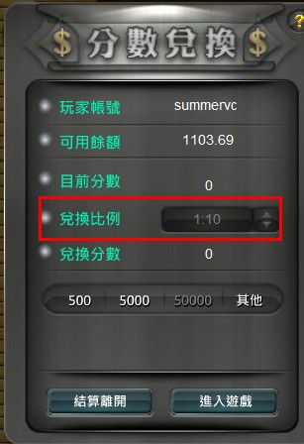🡪兌換比例一定是1:10

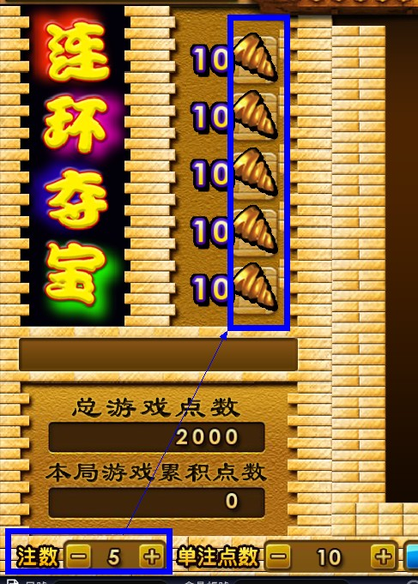🡪可以選擇要下幾注，最多5注

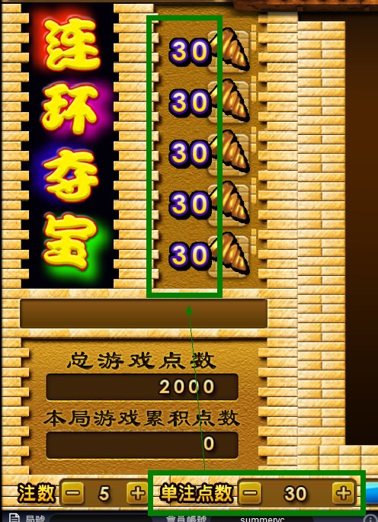

🡪單注點數 最多200點~最少10點

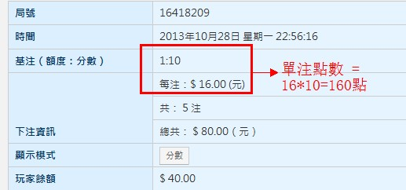

連環奪寶：

會員中途離開遊戲  可自行選擇保留狀態退出或放棄狀態退出

選擇保留  可保留30天  但

會員須依照正常程序離開：按下保留後，按右下角的離開

如果按下保留  直接關閉視窗  那麼遊戲一樣不會被保留

